Eindreflectie Werkplekleren 2

AIM-reflectie op voorbije periode
Schrijf een reflectie op basis van het AIM-model over de afgelopen periode van Werkplekleren.
Start met een intro waarin je de periode van Werkplekleren beschrijft (context).
Per onderdeel van AIM schrijf je een alinea. Je kan je baseren op de richtvragen maar verwijder deze in je uiteindelijke tekst.
Het resultaat is een tekst van 5 alinea’s: een korte intro en per alinea een onderdeel van AIM (min ½ A4, max 1 A4).

REFLECTIEMODEL AIM (Agile Insight Mentor)


- Wat vond je een bijzonder positief element van Werkplekleren 2?
  - Een fijne groep hebben waarmee je tussendoor een beetje kan lachten en waaraan je vragen kan stellen als je vast zit met iets
- Wat vond je leuk? Welke opdracht/taak heeft je positief verrast?
  - Ik vond het maken van de website zelf een hele leuk taak ook al duurde dit wel effe omdat de website bestond uit veel pagina’s

- Wat vond je een minder leuk element van Werkplekleren 2?
  - Ik vind het persoonlijk niet zo fijn dat we met alle groepen in een grote ruimte zitten, hierdoor is er veel geluid en afleiding en ging ik s ’avonds soms naar huis met hoofdpijn.
- Wat vond jij frustrerend? Waar ben je tegenaan gebotst? Wat waren onverwachte moeilijkheden?
  - het integreren van de backend met mijn front-end, dit is iets waar ik niet goed in ben en dit is mij helaas ook niet gelukt om dit volledig erin te krijgen

- Welke nieuwe inzichten neem je mee uit Werkplekleren 2?
  - Hoe belangrijk het is om vragen snel te stellen en deze niet uit te stellen tot een later moment
- Welke concrete inzichten wil je toepassen in het vervolg van werkplekleren en eventueel in de rest van je studies?
  - Vragen tijdig stellen aan lectoren of medeteamgenoten zodat ik hier niet te lang mee blijf zitten
- Zijn er dingen die je nu op een andere manier bekijkt door de kennis/ervaring die je hebt opgedaan tijdens de afgelopen periode van Werkplekleren?
  - alles goed documenteren zodat alles duidelijk ergens opstaat voor u medeleerlingen of klant goed te kunnen vinden
- Wat vind je de meest waardevolle informatie/les die je in de afgelopen periode van Werkplekleren hebt meegekregen?

  - elke kleine verandering tijdig op github plaatsen zodat als er iets foutloop je niet alles kwijt bent
- Wat zou je een persoonlijk succes noemen tijdens Werkplekleren 2? Waarop ben je trots?
  - Ik ben trots op de website, ik het hier vele uren ingestoken en vind persoonlijk dat deze heel goed overeen komt met het design
- Wie/wat heeft indruk op je gemaakt en waarom?
  - Ik denk mijn volledige groepje wel, het was een heel fijn team om mee samen te werken. Iedereen stond altijd klaar om elkaar te helpen en de sfeer was ook heel fijn

Wat neem ik mee naar volgende WPL

Kernkwadranten kunnen je helpen bepalen aan welke soft skills je kan werken tijdens de volgende periode van Werkplekleren.
Maak twee kernkwadranten op basis van kernkwaliteiten die je hebt ingezet tijdens Werkplekleren 2.
Onder de kernkwadranten motiveer je de keuze voor jouw kernkwadranten door te antwoorden op de vragen.
Kernkwadrant 1
Allergie:
Tijdig hulp of feedback vragen

Valkuil:
Te lang alleen blijven zoeken naar oplossingen

Kernkwaliteit:
Doorzettingsvermogen

Uitdaging:
Mensen die snel opgeven of niet meewerken

Kernkwadrant 2
Allergie:
Leren prioriteiten stellen en efficiënter werken

Valkuil:
Perfectionistisch worden

Kernkwaliteit:
Creativiteit

Uitdaging:
Slordig of ongeorganiseerd werken

Beantwoord per kernkwadrant onderstaande vragen in een doorlopende tekst.
Kernkwaliteit:
- Welke talenten/kwaliteiten bezit ik vandaag en heb ik kunnen toepassen tijdens Werkplekleren?
- Welke talenten zou ik nog meer kunnen inzetten tijdens Werkplekleren?
Valkuilen:
- Hoe zit het met mijn valkuilen? Wat gaat nog niet zo goed en waarom?
Uitdagingen:
- Wat zijn verbeterpunten of uitdagingen voor mezelf?
- Wat kan ik concreet doen om dit aan te pakken?
- Welke hulp zou welkom zijn?
- Wat kan ik vragen aan mijn lectoren / mijn werkplekcoach / mijn PXL-coach?
- Wat wil ik nog meer bijleren tijdens de volgende periode van WPL? Op welk vlak wil en kan ik mezelf nog verder ontwikkelen?

Reflectie over X-factor
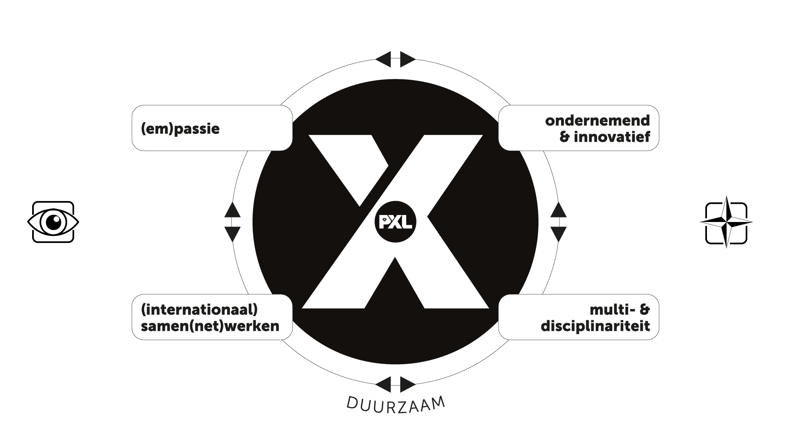
Link je werkzaamheden / taken van het afgelopen semester (zowel WPL als andere opleidingsonderdelen) aan de verschillende ‘beentjes’ van de X-factor. Geef hierbij concrete voorbeelden.
Meer uitleg nodig over de X-factor en de verschillende onderdelen? Bekijk het online leerpad.

